
МИНИСТЕРСТВО НАУКИ И ВЫСШЕГО ОБРАЗОВАНИЯ РОССИЙСКОЙ ФЕДЕРАЦИИ
ФЕДЕРАЛЬНОЕ ГОСУДАРСТВЕННОЕ БЮДЖЕТНОЕ ОБРАЗОВАТЕЛЬНОЕ УЧРЕЖДЕНИЕ ВЫСШЕГО ОБРАЗОВАНИЯ
«ДОНСКОЙ ГОСУДАРСТВЕННЫЙ ТЕХНИЧЕСКИЙ УНИВЕРСИТЕТ» (ДГТУ)
Факультет «Информатика и вычислительная техника»
Кафедра «Кибербезопасность информационных систем»

Лабораторная работа №6
по дисциплине «Методы алгебраической геометрии в криптографии»

Выполнил: обучающийся гр. ВКБ-41
Марышев Р.В.

Проверил:
старший преподаватель Артамонова Е.А. «_____»_______________2025 г.

Ростов-на-Дону
2025
Лабораторная работа №6
«Порядок точки эллиптической кривой»
Задание. На эллиптической кривой 𝐸𝑝(𝑎;𝑏), полученной в лабораторной работе №4, выбрать точку 𝑃 и определить её порядок. Написать программу, реализующую алгоритм поиска порядка точки эллиптической кривой над конечным полем.
Ход работы:
Листинг программы на языке Python:
from sympy import sqrt, mod_inverse, ceiling
class EllipticCurve:
def __init__(self, a, b, p):
self.a = a % p
self.b = b % p
self.p = p
if not self.is_valid():
raise ValueError("Некорректные параметры кривой: 4a³ + 27b² ≡ 0 mod p")
def is_valid(self):
return (4 * pow(self.a, 3, self.p) + 27 * pow(self.b, 2, self.p)) % self.p != 0
def find_points(self):
points = []
print("\nПоиск точек на кривой y² ≡ x³ + {}x + {} mod {}:\n".format(self.a, self.b, self.p))
for x in range(self.p):
z = (pow(x, 3, self.p) + (self.a * x) % self.p + self.b) % self.p
print(f"Для x = {x:2}:")
print(f" z = ({x}³ + {self.a}*{x} + {self.b}) mod {self.p} = {z}")
if z == 0:
print(f" Найдена точка: ({x}, 0)")
points.append((x, 0))
else:
is_quadratic_residue = pow(z, (self.p - 1) // 2, self.p) == 1
print(f" Квадратичный вычет: {'Да' if is_quadratic_residue else 'Нет'}")
if is_quadratic_residue:
for y in range(self.p):
if (y * y) % self.p == z:
points.append((x, y))
if y != 0: # чтобы не дублировать (x, 0)
points.append((x, self.p - y))
print(f" Найдены точки: ({x}, {y}) и ({x}, {self.p - y})")
break
else:
print(" Точек нет")
unique_points = list({(x % self.p, y % self.p) for x, y in points})
sorted_points = sorted(unique_points, key=lambda p: (p[0], p[1]))
print("\nИтоговый список точек:")
for idx, (x, y) in enumerate(sorted_points):
print(f"{idx + 1:2}: ({x:2}, {y:2})")
return sorted_points
# Подробное сложение точек (с выводом этапов)
def add(self, P, Q):
print("\n--- СЛОЖЕНИЕ ТОЧЕК {} + {} ---".format(P, Q))
if P == 'O' or Q == 'O':
result = Q if P == 'O' else P
print(f"Результат (одна точка равна O): {result}")
return result
if P == Q:
print("Точки совпадают – выполняем удвоение")
return self.double(P)
xP, yP = P
xQ, yQ = Q
if xP == xQ:
print("Координаты x совпадают")
if (yP + yQ) % self.p == 0:
print("Точки противоположны – результат: O")
return 'O'
else:
print("Точки совпадают – выполняем удвоение")
return self.double(P)
denominator = (xQ - xP) % self.p
inv_den = pow(denominator, self.p - 2, self.p)
print(f"1. Вычисляем знаменатель: xQ - xP = {xQ} - {xP} ≡ {denominator}")
print(f"2. Обратный элемент: {denominator}⁻¹ mod {self.p} = {inv_den}")
lambd = ((yQ - yP) * inv_den) % self.p
print(f"3. λ = (yQ - yP) * inv_den = ({yQ} - {yP}) * {inv_den} ≡ {lambd}")
xR = (lambd ** 2 - xP - xQ) % self.p
print(f"4. xR = λ² - xP - xQ = {lambd}² - {xP} - {xQ} ≡ {xR}")
yR = (lambd * (xP - xR) - yP) % self.p
print(f"5. yR = λ(xP - xR) - yP = {lambd}({xP} - {xR}) - {yP} ≡ {yR}")
print(f"Результат сложения: {P} + {Q} = ({xR}, {yR})")
return (xR, yR)
# Подробное удвоение точки (с выводом этапов)
def double(self, P):
print("\n--- УДВОЕНИЕ ТОЧКИ {} ---".format(P))
if P == 'O':
print("Точка O, результат: O")
return 'O'
xP, yP = P
if yP % self.p == 0:
print("yP = 0 – точка лежит на оси X, результат: O")
return 'O'
denominator = (2 * yP) % self.p
inv_den = pow(denominator, self.p - 2, self.p)
print(f"1. Вычисляем знаменатель: 2*yP = 2*{yP} ≡ {denominator}")
print(f"2. Обратный элемент: {denominator}⁻¹ mod {self.p} = {inv_den}")
lambd = ((3 * xP * xP + self.a) * inv_den) % self.p
print(f"3. λ = (3*xP² + a) * inv_den = (3*{xP}² + {self.a}) * {inv_den} ≡ {lambd}")
xR = (lambd ** 2 - 2 * xP) % self.p
print(f"4. xR = λ² - 2*xP = {lambd}² - 2*{xP} ≡ {xR}")
yR = (lambd * (xP - xR) - yP) % self.p
print(f"5. yR = λ(xP - xR) - yP = {lambd}({xP} - {xR}) - {yP} ≡ {yR}")
print(f"Результат удвоения: 2*{P} = ({xR}, {yR})")
return (xR, yR)
# "Тихие" версии операций (без подробного вывода) для формирования краткого отчёта
def compute_add(self, P, Q):
if P == 'O':
return Q
if Q == 'O':
return P
if P == Q:
return self.compute_double(P)
xP, yP = P
xQ, yQ = Q
if xP == xQ:
if (yP + yQ) % self.p == 0:
return 'O'
else:
return self.compute_double(P)
denominator = (xQ - xP) % self.p
inv_den = pow(denominator, self.p - 2, self.p)
lambd = ((yQ - yP) * inv_den) % self.p
xR = (lambd ** 2 - xP - xQ) % self.p
yR = (lambd * (xP - xR) - yP) % self.p
return (xR, yR)
def compute_double(self, P):
if P == 'O':
return 'O'
xP, yP = P
if yP % self.p == 0:
return 'O'
denominator = (2 * yP) % self.p
inv_den = pow(denominator, self.p - 2, self.p)
lambd = ((3 * xP * xP + self.a) * inv_den) % self.p
xR = (lambd ** 2 - 2 * xP) % self.p
yR = (lambd * (xP - xR) - yP) % self.p
return (xR, yR)
def scalar_mult_steps(self, k, P):
"""
Вычисляет краткий пошаговый расчёт от 1P до kP с выводом используемых формул:
- Для чётного n: nP = 2*((n/2)P)
- Для нечётного n: nP = ((n-1)/2)P + ((n+1)/2)P
Возвращает словарь {n: результат} для n от 0 до k.
"""
if k < 0:
raise ValueError("Скаляр должен быть неотрицательным!")
results = {0: 'O', 1: P}
print(f"\nКраткий пошаговый расчёт:")
print(f"1P = P = {P}")
for n in range(2, k + 1):
if n % 2 == 0:
half = n // 2
intermediate = results[half]
res = self.compute_double(intermediate)
results[n] = res
print(f"{n}P = 2*({half}P) = 2*({intermediate}) = {res}")
else:
left_index = (n - 1) // 2
right_index = (n + 1) // 2
left = results[left_index]
right = results[right_index]
res = self.compute_add(left, right)
results[n] = res
print(f"{n}P = ({left_index}P) + ({right_index}P) = {left} + {right} = {res}")
print(f"\nИтоговый результат: {k}P = {results[k]}")
return results
def detailed_solution(self, k, results):
print("\nПОДРОБНОЕ РЕШЕНИЕ:")
for n in range(2, k + 1):
if n % 2 == 0:
half = n // 2
print(f"\n--- УДВОЕНИЕ для {n}P ---")
print(f"{n}P = 2*({half}P) = 2*({results[half]})")
# Выполняем детальное удвоение для {results[half]}
detailed = self.double(results[half])
# Можно дополнительно сравнить с кратким результатом results[n]
else:
left_index = (n - 1) // 2
right_index = (n + 1) // 2
print(f"\n--- СЛОЖЕНИЕ для {n}P ---")
print(f"{n}P = ({left_index}P) + ({right_index}P) = {results[left_index]} + {results[right_index]}")
detailed = self.add(results[left_index], results[right_index])
print("\nПодробное решение завершено.")
def find_order(self, P):
print("\n=== Нахождение порядка точки ===")
N = self.p + 1 + 2 * int(sqrt(self.p))
m = ceiling(sqrt(N))
print(f'\nВычисленное N: {N}')
print(f'Вычисленное m: {m}\n')
table = {}
print("Таблица пар (t, tP):")
for t in range(1, m + 1):
tp = self.scalar_mult_steps(t, P)[t]
table[tp] = t
print(f't={t} -> {tp}')
print("Таблица построена.\n")
print("Полная таблица:")
for key, value in table.items():
print(f't={value} -> {key}')
print()
mP = self.scalar_mult_steps(m, P)[m]
Q = self.negate_point(mP)
print(f'mP: {mP}, Отрицание точки Q = -mP: {Q}\n')
R = 'O'
for i in range(m):
print(f'\nИтерация {i+1}')
print(f'Текущая точка R: {R}')
if R in table:
t = table[R]
n = m * i + t
print(f'Найдена совпадающая точка R = {R} при t = {t}')
print(f'Порядок точки: n = {n}\n')
return n
print(f'Добавляем Q к R: {R} + {Q}')
R = self.compute_add(R, Q)
print(f'Новое значение R: {R}')
print("Порядок точки не найден за m шагов.\n")
return None
def negate_point(self, P):
if P == 'O':
return P
x, y = P
neg_y = (self.p - y) % self.p
print(f'Отрицание точки {P} даёт ({x}, {neg_y})')
return (x, neg_y)
if __name__ == "__main__":
try:
a = int(input("Введите коэффициент a: "))
b = int(input("Введите коэффициент b: "))
p = int(input("Введите простое число p: "))
except ValueError:
raise SystemExit("Ошибка: введите целые числа")
try:
ec = EllipticCurve(a, b, p)
except ValueError as e:
raise SystemExit(e)
all_points = ec.find_points()
# Выбор точки P
while True:
try:
p_num = int(input(f"\nВыберите номер точки P (1-{len(all_points)}): ")) - 1
if 0 <= p_num < len(all_points):
P = all_points[p_num]
break
else:
print("Номер вне диапазона!")
except ValueError:
print("Введите целое число!")
# Определение порядка точки P
order = ec.find_order(P)
if order:
print(f'Порядок точки P {P} на кривой: {order}')
else:
print("Порядок точки не найден.")
# Выбор скаляра k
while True:
try:
k = int(input("Введите скаляр k для вычисления kP: "))
if k >= 0:
break
else:
print("Скаляр должен быть неотрицательным!")
except ValueError:
print("Введите целое число!")
# Выполнение краткого пошагового расчёта
results = ec.scalar_mult_steps(k, P)
# Предлагаем пользователю показать подробное решение
choice = input("\nПоказать подробное решение (да/нет)? ").strip().lower()
if choice in ["да", "д", "yes", "y"]:
ec.detailed_solution(k, results)
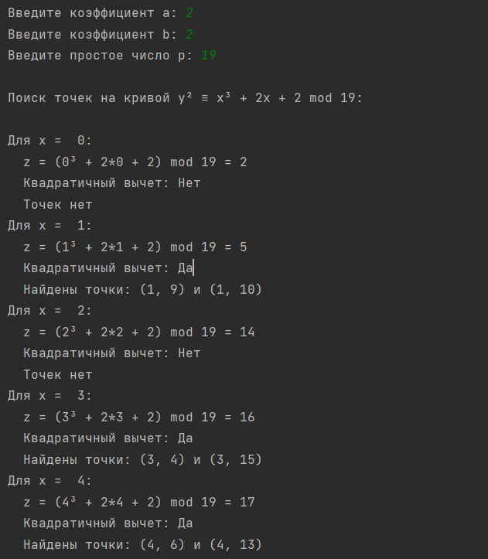
Рисунок 6.1 – Результаты работы программы
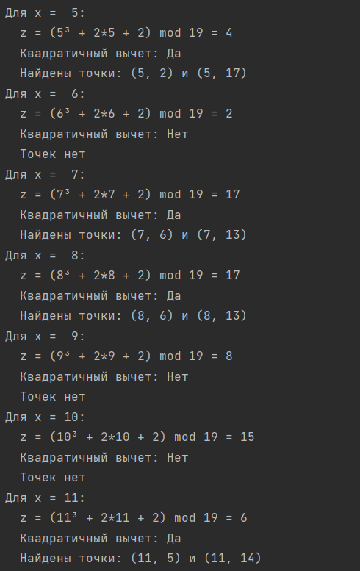
Рисунок 6.2 – Результаты работы программы
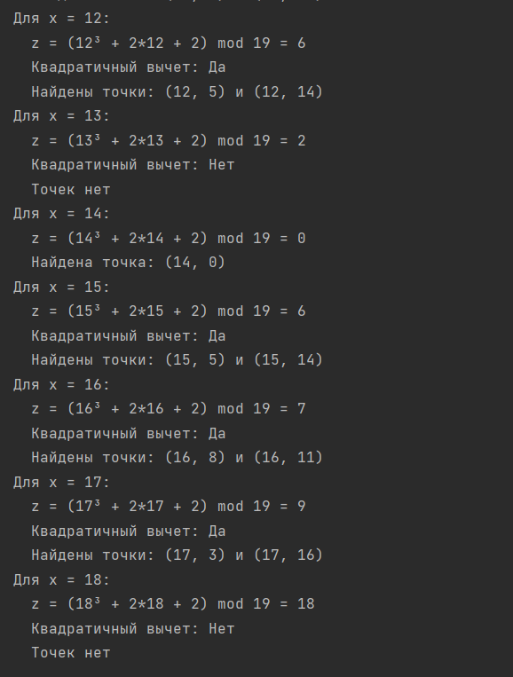
Рисунок 6.3 – Результаты работы программы
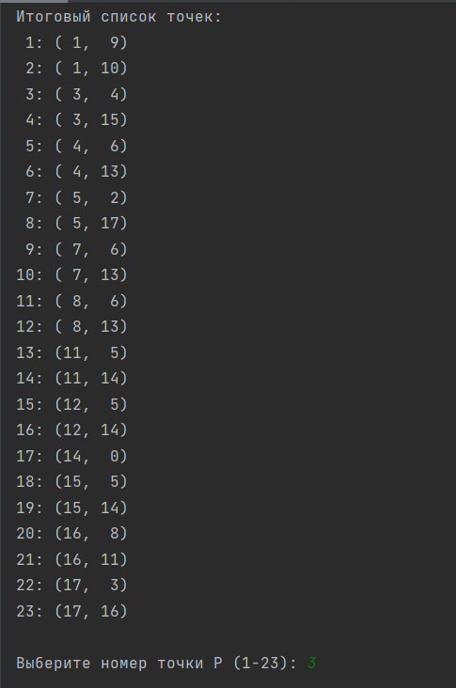
Рисунок 6.4 – Результаты работы программы
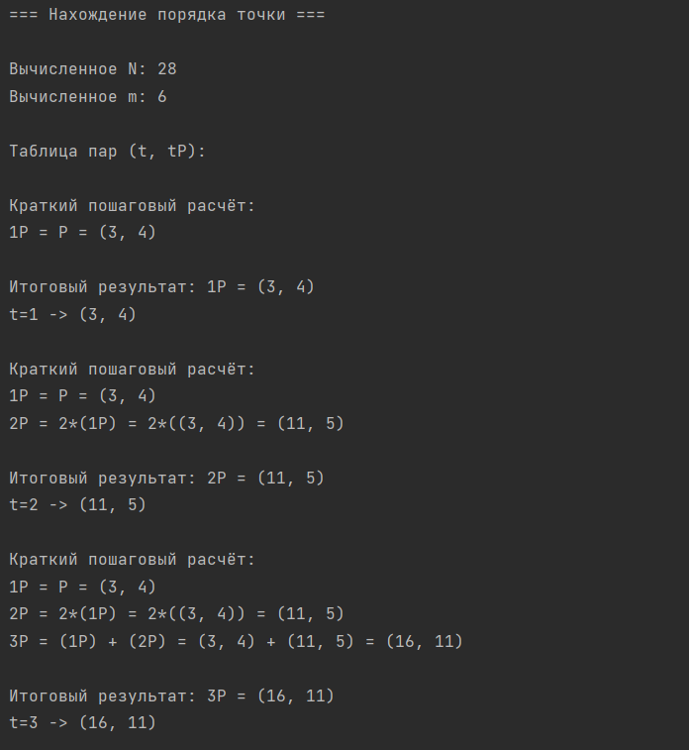
Рисунок 6.5– Результаты работы программы
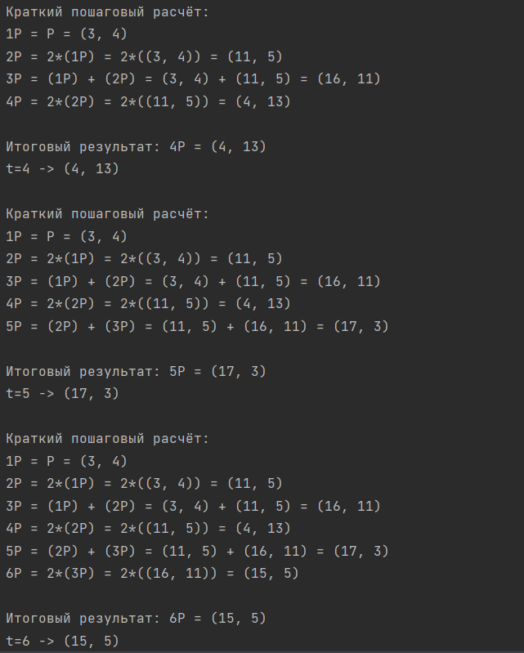
Рисунок 6.6 – Результаты работы программы
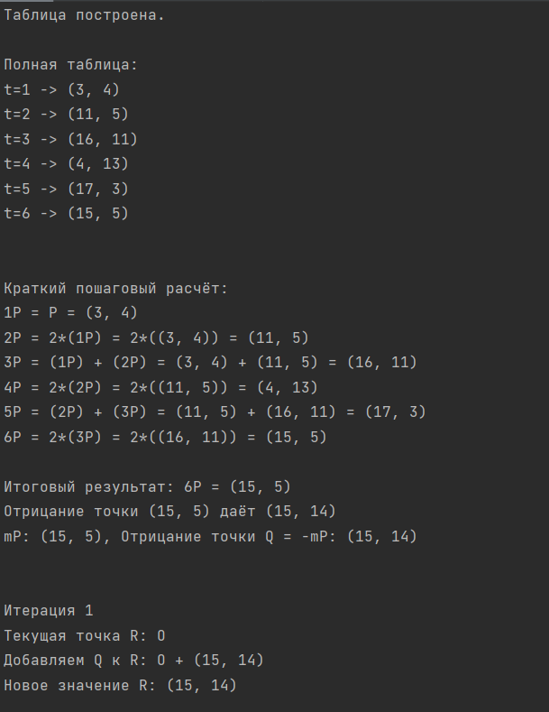
Рисунок 6.7 – Результаты работы программы
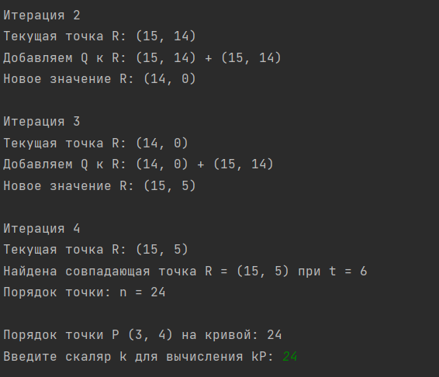
Рисунок 6.8 – Результаты работы программы
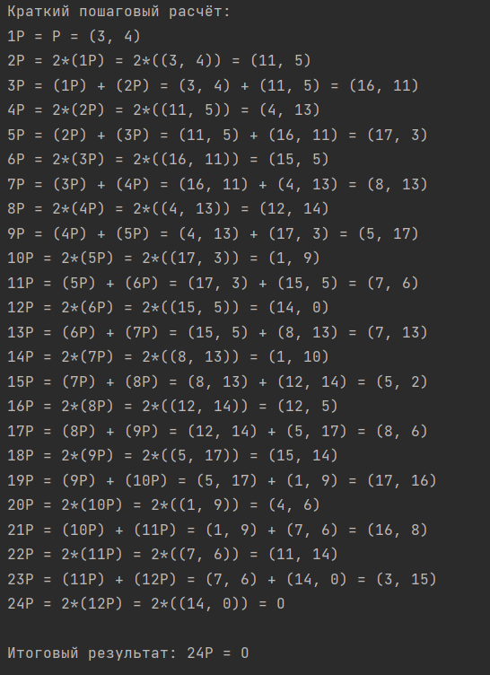
Рисунок 6.9 – Результаты работы программы

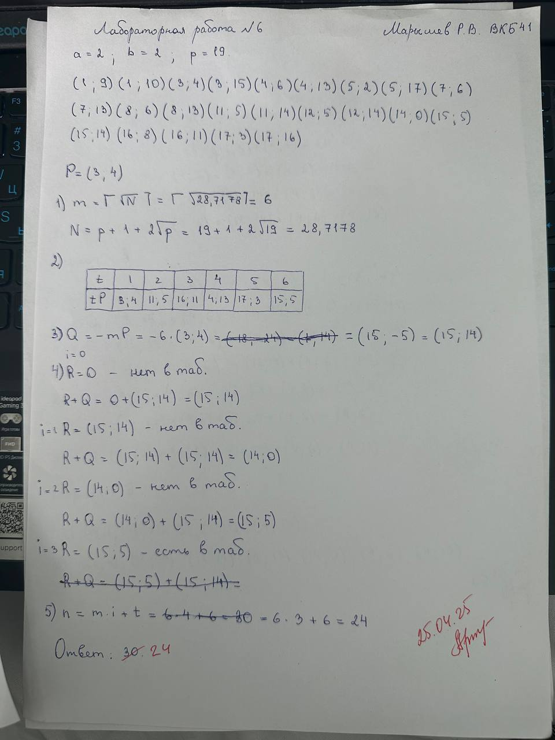
Рисунок 6.10 – Ручная отработка

